ПИТАТЕЛЬНЫЕ СРЕДЫ ФБУН ГНЦ ПМБ

Федеральное бюджетное учреждение науки Государственный научный центр прикладной микробиологии и биотехнологии (ФБУН ГНЦ ПМБ) входит в состав Федеральной службы по надзору в сфере защиты прав потребителей и благополучия человека Министерства здравоохранения и социального развития Российской Федерации (распоряжение Правительства РФ №1514-р от 26.09.2005 г.).
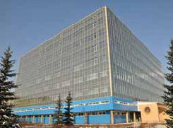
Объем производства микробиологических питательных сред обеспечивает проведение более 50 % всех бактериологических исследований в России. Качество продукции обеспечено международными сертификатами качества ISO 9001:2015 и ISO 13485:2011.

Питательные среды для клинической микробиологии

Питательные среды общего назначения

Кат. № | Наименование | Форма | Описание
 |  | выпуска
 | Набор реагентов для
 | бактериологических |  | Для культивирования различный микроорганизмов,
О1-К | исследований «Питательный | Банка 250 г | таких как: энтеробактерии, синегнойная палочка,
 | агар для культивирования |  | стафилококки, а также для проведения исследований в
 | микроорганизмов сухой» |  | санитарной микробиологии
 | (ГРМ-агар)
 | Набор реагентов для
 | бактериологических |  | Для культивирования различный микроорганизмов,
О2-К | исследований «Питательный | Банка 250 г | таких как: энтеробактерии, синегнойная палочка,
 | бульон для культивирования |  | стафилококки, а также для проведения исследований в
 | микроорганизмов сухой» |  | санитарной микробиологии
 | (ГРМ-бульон)
 |  |  | Для культивирования аэробных и факультативных
 | Питательная среда «Триптон- |  | бактерий, а также стрептококков, пневмококков,
О154-К |  | Банка 250 г | листерий, нейссерий и др. Используется для
 | соевый агар сухой»
 |  |  | обнаружения и подсчеты E. сoli и колиформных бактерий
 |  |  | стандартным и экспресс-методом
 |  |  | Для проведения бактериологического исследования
 | Питательная среда «Триптон - |  | клинического и другого материала с целью получения
О175-К |  | Банка 250 г | дополнительной информации о состоянии и
 | желчный агар сухой»
 |  |  | клинической ситуации при диагностике заболеваний,
 |  |  | вызванных энтеробактериями.
 | Питательная среда «Основа |  | Для проведения бактериологического исследования
О176-К |  | Банка 250 г | клинического и другого материала с целью выявления
 | агара Фогель – Джонсона сухая»
 |  |  | патогенных маннитположительных стафилококков.
 | Питательная среда «Основа |  | Для проведения бактериологического исследования
О153-К |  | Банка 250 г | клинического и другого материала с целью выявления и
 | агара Байрд – Паркера сухая»
 |  |  | учета коагулазоположительных стафилококков.

Питательные среды для определения чувствительности микроорганизмов к антибактериальным препаратам

Кат. № | Наименование | Форма выпуска | Описание
 | Питательная среда для определения |  | Для определения чувствительности
 | чувствительности микроорганизмов
О158-К |  | Банка 250 г | микроорганизмов к антимикробным
 | к антибактериальным препаратам,
 |  |  | препаратам диско-диффузным методом
 | сухая (агар Мюллера-Хинтон II)
 | Набор реагентов для
 | бактериологических исследований |  | Для определения чувствительности
 | «Питательная среда для определения
О94-К |  | Банка 250 г | микроорганизмов к антимикробным
 | чувствительности микроорганизмов
 |  |  | препаратам диско-диффузным методом
 | к антибактериальным препаратам
 | сухая»
О93-К | Питательный агар для культивирования и выделения менингококков сухая (Менингоагар) | Банка 250г | Для культивирования менингококков и выделения их из клинического материала.

Питательные среды для энтеробактерий
Кат. № | Наименование | Форма выпуска | Описание
 | Питательная среда для обнаружения |  | Для обнаружения, выделения и подсчета
О3-К | и выделения колиформных бактерий | Банка 250 г | колиформных бактерий и кишечных
 | и кишечных патогенов сухая |  | патогенов, а также их дифференциации
 | (Агар МакКонки-ГРМ) |  | по признаку ферментации лактозы
 |  |  | Для предварительного обнаружения E.
 |  |  | coli и колиформных бактерий
 | Питательная среда для обнаружения
О4-К | E.coli и колиформных бактерий сухая | Банка 250 г
 | (Бульон МакКонки – ГРМ)
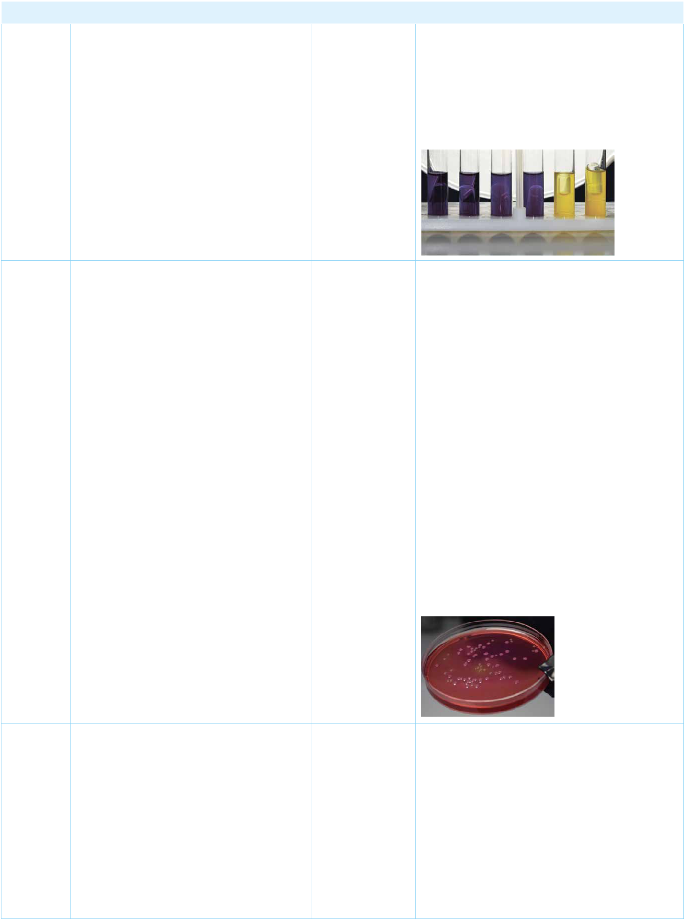

 |  |  | Для проведения бактериологического
 | Питательная среда для селективного |  | исследования материала с целью
О35-К | накопления энтеробактерий сухая | Банка 250 г | предварительного выявления
 | (Бульон Мосселя) |  | возбудителей инфекционных
 |  |  | заболеваний, вызванных
 |  |  | энтеробактериями
 | Питательная среда для селективного |  | Для проведения бактериологического
 |  |  | исследования материала с целью
 | выделения и учета энтеробактерий
О36-К |  | Банка 250 г | получения дополнительной информации
 | сухая (Агар Мосселя)
 |  |  | при диагностике заболеваний, вызванных
 |  |  | энтеробактериями
 | Питательная среда для накопления |  | Для проведения бактериологического
О124-К | сальмонелл сухая | Банка 250 г | исследования материала с целью
 | (Магниевая среда) |  | выделения сальмонелл
 |  |  | Для выделения сальмонелл и
 |  |  | шигелл из исследуемого материала
 |  |  | и их дифференциации от других
 |  |  | энтеробактерий по признаку
 | Набор реагентов для |  | ферментации лактозы при диагностике
 |  |  | инфекционных заболеваний
 | бактериологических исследований
О7-К | «Питательная среда для выделения | Банка 250 г
 | сальмонелл и шигелл сухая» (SS-
 | агар)»

 | Набор реагентов для |  | Для выделения сальмонелл
 |  |  | и шигелл из исследуемого
 | бактериологических исследований
 |  |  | материала и их дифференциации
О8-К | «Питательная среда для выделения | Банка 250 г
 |  |  | от лактозоферментирующих
 | шигелл и сальмонелл сухая» (Агар
 |  |  | энтеробактерий при диагностике
 | Плоскирева-ГРМ)
 |  |  | инфекционных заболеваний
 | Набор реагентов для |  | Для обнаружения E. coli и
 | бактериологических исследований
 |  |  | колиформных бактерий по признаку
 | «Питательная среда для
 |  |  | ферментации лактозы при санитарно-
О5-К | обнаружения E.coli и колиформных | Банка 250 г
 |  |  | бактериологическом исследовании
 | бактерий по признаку ферментации
 |  |  | водопроводной воды и воды из других
 | лактозы сухая»
 |  |  | источников
 | (Среда Эйкмана с лактозой)

Кат. № | Наименование | Форма выпуска | Описание
 | Набор реагентов для
 | бактериологических исследований |  | Для обнаружения БГКП по признаку
 | «Питательная среда для |  | ферментации лактозы при санитарно-
О6-К | обнаружения E.coli и колиформных | Банка 250 г | бактериологическом исследовании
 | бактерий по признаку ферментации |  | водопроводной воды и воды из других
 | глюкозы сухая» |  | источников
 | (Среда Эйкмана с глюкозой)
 | Набор реагентов для |  | Для бактериологических исследований
 |  |  | в санитарной и клинической
 | бактериологических исследований
 |  |  | микробиологии с целью выделения и
О9-К | «Питательная среда с эозин- | Банка 250 г
 |  |  | дифференциации патогенных и условно
 | метиленовым синим сухая»
 |  |  | патогенных энтеробактерий, а также для
 | (Среда Левина-ГРМ)
 |  |  | выделения стафилококков
 | Набор реагентов для |  | Для выделения энтеробактерий по
 | бактериологических исследований |  | признаку ферментации лактозы при
О10-К | «Питательная среда для выделения | Банка 250 г | санитарно-бактериологическом
 | и идентификации энтеробактерий |  | исследовании пищевых продуктов и
 | сухая» (SDS-бульон) |  | объектов внешней среды
 |  |  | Для выделения энтеробактерий
 |  |  | из исследуемого материала и их
 |  |  | дифференциации по признаку
 |  |  | ферментации лактозы
 | Набор реагентов для
 | бактериологических исследований
О11-К | «Питательная среда для выделения | Банка 250 г
 | энтеробактерий сухая»
 | (Агар Эндо-ГРМ)

 | Набор реагентов для |  | Для выделения и дифференциации
 |  |  | патогенных энтеробактерий, с частности,
 | бактериологических исследований
 |  |  | сальмонелл и шигелл при проведении
О14-К | «Питательная среда для выделения | Банка 250 г
 |  |  | бактериологических исследований
 | и дифференциации патогенных
 |  |  | в клинической и санитарной
 | энтеробактерий» (ss-агар)
 |  |  | микробиологии
 | Набор реагентов для |  | Для бактериологических исследований
 | бактериологических исследований
 |  |  | в клинической и санитарной
О12-К | «Питательная среда для выделения | Банка 250 г
 |  |  | микробиологии с целью выделения
 | сальмонелл сухая»
 |  |  | сальмонелл
 | (Висмут-сульфит-ГРМ-агар)
 | Набор реагентов для
 | бактериологических исследований |  | Для бактериологических исследований
О13-К | «Питательная среда для | Банка 250 г | в клинической и санитарной
 | обнаружения бактерий группы |  | микробиологии с целью обнаружения
 | кишечной палочки сухая» (Среда |  | БГКП
 | Кесслера-ГРМ)
 | Набор реагентов для |  | Для селективного накопления
 | бактериологических исследований
 |  |  | сальмонелл при проведении
 | «Питательный бульон для
О15-К |  | Банка 250 г | бактериологических исследований
 | накопления сальмонелл по
 |  |  | в клинической и санитарной
 | Раппапорту-Вассилиадису сухой»
 |  |  | микробиологии
 | (RVS-бульон)
 | Набор реагентов для |  | Для бактериологических исследований
 | бактериологических исследований |  | в санитарной микробиологии с целью
О16-К | «Питательная среда для | Банка 250 г | идентификации энтеробактерий по их
 | идентификации энтеробактерий |  | способности ферментировать лактозу,
 | сухая» (Агар Клиглера-ГРМ) |  | глюкозу, образовывать газ и сероводород

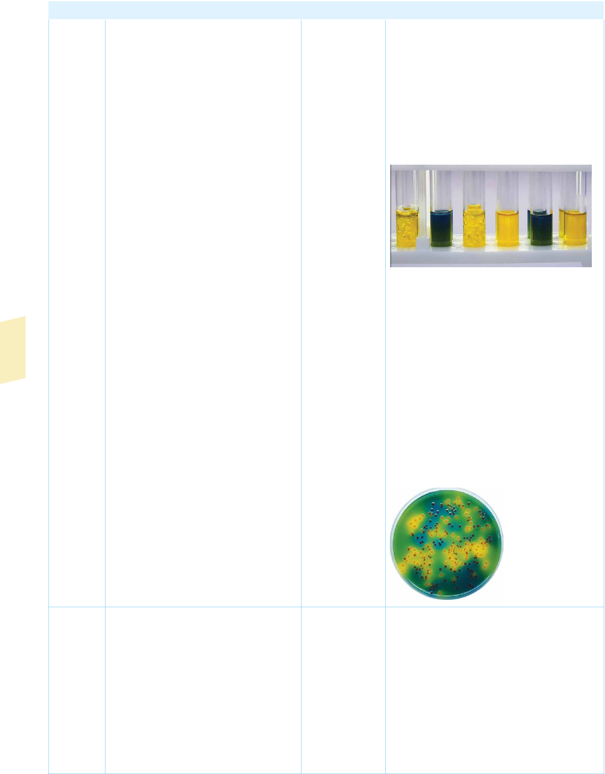
Кат. № | Наименование | Форма выпуска | Описание
 | Набор реагентов для
 | бактериологических исследований
О17-К | «Питательная среда для | Банка 250 г
 | идентификации энтеробактерий
 | сухая» (Среда Гисса-ГРМ с лактозой) |  | Для бактериологических исследований
 | Набор реагентов для |  | в санитарной и клинической
 |  |  | микробиологии с целью идентификации
 | бактериологических исследований
 |  |  | энтеробактерий по тесту ферментации
О18-К | «Питательная среда для | Банка 250 г
 |  |  | одного из углеводов (лактозы, глюкозы,
 | идентификации энтеробактерий
 |  |  | мальтозы) или многоатомного спирта
 | сухая» (Среда Гисса-ГРМ с сахарозой)
 |  |  | (маннита)
 | Набор реагентов для
 | бактериологических исследований
О19-К | «Питательная среда для | Банка 250 г
 | идентификации энтеробактерий
 | сухая» (Среда Гисса-ГРМ с маннитом)
 | Набор реагентов для
 | бактериологических исследований
О20-К | «Питательная среда для | Банка 250 г
 | идентификации энтеробактерий
 | сухая» (Среда Гисса–ГРМ с глюкозой)
 | Набор реагентов для
 | бактериологических исследований
О21-К | «Питательная среда для | Банка 250 г
 | идентификации энтеробактерий
 | сухая» (Среда Гисса-ГРМ с мальтозой)
 | Набор реагентов для |  | Для бактериологических исследований
 |  |  | в санитарной и клинической
 | бактериологических исследований
 |  |  | микробиологии с целью первичной
О22-К | «Питательная среда для первичной | Банка 250 г
 |  |  | идентификации энтеробактерий по
 | идентификации энтеробактерий
 |  |  | признаку ферментации глюкозы и
 | сухая» (Среда Ресселя-ГРМ)
 |  |  | лактозы
 |  |  | Для обнаружения и учета E. coli и
 |  |  | колиформных бактерий при проведении
 |  |  | бактериологических исследований
 | Набор реагентов для
 | бактериологических исследований
О128-К | «Питательный агар для обнаружения | Банка 250 г
 | и учета E.coli и колиформных
 | бактерий сухой»
 | (Лактозный ТТХ агар с тергитолом 7)

 | Набор реагентов для
 | бактериологических исследований |  | Для первичной идентификации
 | «Питательная среда для первичной |  | микроорганизмов по способности
О23-К | идентификации энтеробактерий | Банка 250 г | утилизировать мочевину,
 | сухая» |  | ферментировать лактозу, глюкозы,
 | (Железо-глюкозо-лактозный агар с |  | образовывать газ и сероводород
 | мочевиной)
 | Набор реагентов для
 | бактериологических исследований |  | Для бактериологических исследований
О55-К | «Питательная среда для выделения | Банка 250 г | в санитарной микробиологии с целью
 | возбудителей кишечного иерсиниоза |  | выделения возбудителей кишечного
 | и псевдотуберкулеза сухая» |  | иерсиниоза и псевдотуберкулеза
 | (Иерсиния-агар)

Питательные среды для диагностики воздушно-капельных инфекций
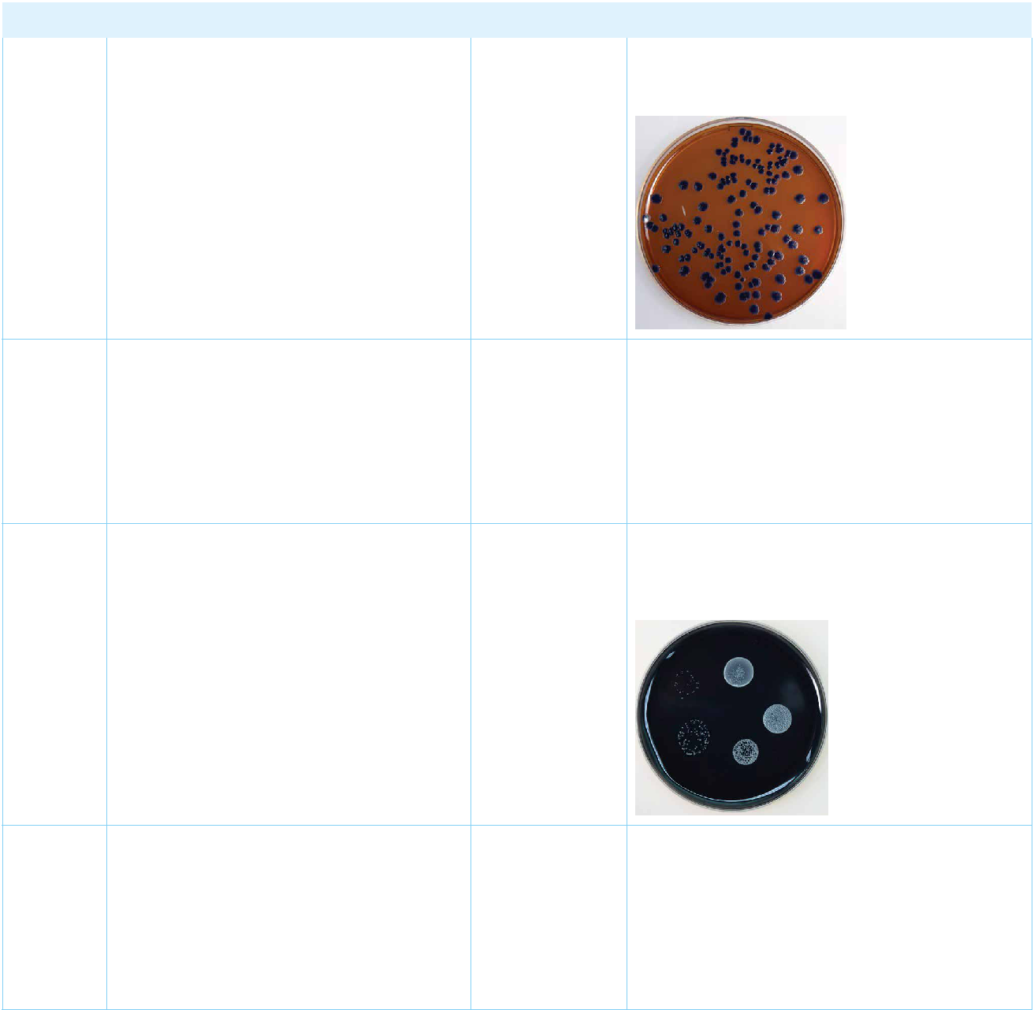

Кат. № | Наименование | Форма выпуска | Описание
 |  |  | Для выделения коринебактерий из
 |  |  | инфицированного материала от больных
 |  |  | дифтерией, реконвалесцентов и носителей
 | Набор реагентов для
 | бактериологических исследований
О25-К | «Питательная среда для выделения | Банка 250 г
 | коринебактерий» (Коринебакагар)

 | Набор реагентов для
 | бактериологических исследований |  | Для определения токсигенности дифтерийных
О26-К | «Питательная среда для определения | Банка 250 г | микробов при диагностике инфекционных
 | токсигенности дифтерийных микробов |  | заболеваний
 | сухая» (Коринетоксагар)

Для выделения коклюшного микроба из

инфицированного материала от больных
коклюшем и контактных лиц, а также для
культивирования штаммов бордетелл
 | Набор реагентов для
 | бактериологических исследований
 | «Питательная среда для культивирования
О89-К | и выделения коклюшного микроба сухая» Банка 250 г
 | (Бордетелагар)

 | Набор реагентов для |  | Для бактериологических исследований
 | бактериологических исследований |  | в клинической микробиологии с целью
О27-К | «Питательная среда для идентификации | Банка 250 г | идентификации коринебактерий по тесту
 | коринебактерий по тесту расщепления |  | расщепления цистина при диагностике
 | цистина сухая» (Среда Пизу) |  | инфекционных заболеваний

Питательные среды для выделения кокковых бактерий

Кат. № | Наименование | Форма выпуска | Описание
 | Набор реагентов для |  | Для выделения энетрококков из клинического
 | бактериологических исследований
 |  |  | материала (фекальных масс, мочи, мокроты
О28-К | «Питательная среда для выделения | Банка 250 г
 |  |  | и др.), воды, пищевых продуктов и других
 | энтерококков сухая»
 |  |  | объектов
 | (Энтерококкагар)
 | Набор реагентов для |  | Для выделения стафилококков
О29-К | бактериологических исследований | Банка 250 г | из исследуемого материала при
 | «Питательная среда для выделения |  | бактериологических исследованиях в
 | стафилококков сухая» (Стафилококкагар) |  | клинической и санитарной микробиологии

Питательные среды для диагностики особо опасных инфекций
Кат. № | Наименование | Форма выпуска | Описание
 | Набор реагентов для бактериологических
 | исследований |  | Для бактериологических исследований в
 | «Питательная среда для выделения |  | санитарной и клинической микробиологии
О24-К | и дифференциации E.сoli O 157:H7 и | Банка 250 г | с целью выделения и идентификации E. coli
 | других энтеробактерий по признаку |  | O157:Н7 при диагностике инфекционных
 | ферментации сорбита сухая» (Сорбитол |  | заболеваний
 | E.сoli O 157:H7 агар)
 | Набор реагентов для бактериологических | Набор: 1 банка
 | исследований
 |  | 250 г пит. среды
О30-К | «Питательный агар для культивирования
 |  | + 1фл. ГВД*
 | и выделения туляремийного микроба
 |  | +7 фл. СД* | Для культивирования и выделения
 | сухая» (FT-агар)
 |  |  | туляремийного микроба из объектов внешней
 | Набор реагентов для бактериологических | Набор: 1 банка
 |  |  | среды
 | исследований | 250 г основы
О33-К | «Питательная среда для культивирования | +1 фл. ГВД
 | и выделения туляремийного микроба, | + 1 фл. СД
 | готовая к применению» | + 1 фл. ДВ*
 |  |  | Для выделения возбудителя сибирской
 |  |  | язвы от больных людей, животных, от
 | Набор реагентов для бактериологических | Набор: 1 банка | свежих и загнивших трупов, из материалов
 | исследований |  | растительного и животного происхождения,
О34-К |  | 250 г пит.среды +
 | «Питательная среда для выделения |  | а также из объектов внешней среды
 | возбудителя сибирской язвы сухая» | 6 фл. СД | при проведении бактериологических
 |  |  | исследований в клинической и санитарной
 |  |  | микробиологии
 |  |  | Для бактериологических исследований в
 |  |  | клинической и санитарной микробиологии
 |  |  | с целью накопления холерного вибриона,
 |  |  | для выявления больных, вибрионосителей,
 |  |  | обследования объектов внешней среды
О37-К | Пептон основной сухой | Банка 250 г
 |  |  | Для бактериологических исследований
 | Питательная среда для выделения и |  | в клинической микробиологии с целью
О38-К | культивирования холерного вибриона | Банка 250 г | культивирования холерного вибриона
 | сухая (Щелочной агар) |  | и выделения его из инфицированного
 |  |  | материала
 | Питательный бульон для |  | Для культивирования возбудителя бруцеллеза
 |  |  | при бактериологическом исследовании проб,
О138-К | культивирования возбудителя | Банка 250 г
 |  |  | свободных от посторонней микрофлоры
 | бруцеллеза сухой (Бруцелла-бульон)
 |  |  | (моча, кровь, желчь и т д)
 | Набор реагентов для бактериологических | Набор: 1 банка
 | исследований |  | Для культивирования бруцелл и выделения
 |  | по 250 г основы
О130-К | «Питательный агар для культивирования |  | их из клинического материала при
 | и выделения возбудителя бруцеллеза | + 6 фл. СД 1 | бактериальном исследовании
 |  | + 6 фл. СД 2
 | сухой» (Бруцеллагар)
 | Набор реагентов для бактериологических |  | Для культивирования музейных и
 | исследований
 |  |  | свежевыделенных штаммов чумного микроба
О123-К | «Питательная среда для культивирования | Банка 250 г
 |  |  | и для выделения возбудителя чумы из
 | и выделения чумного микроба сухая»
 |  |  | инфицированного материала
 | (ЧПС селективная)
 | Набор реагентов для бактериологических
 | исследований |  | Для выделения и культивирования
О96-К | «Питательная среда для выделения и | Банка 250 г | возбудителя холеры и других
 | культивирования возбудителя холеры |  | энтеропатогенных вибрионов из клинического
 | и других энтеропатогенных вибрионов |  | материала и объектов внешней среды
 | сухая» (ТCBS-агар)
*ГВД - глюкозо-витаминная добавка к питательной среде
*СД - селективная добавка к питательной среде
*ДВ - дистиллированная вода
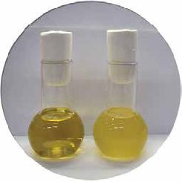

Питательные среды для контроля микробной загрязненности

Кат. № | Наименование | Форма выпуска | Описание
 | Набор реагентов для |  | Для культивирования и подсчета общего
 |  |  | числа бактерий при контроле микробной
 | бактериологических исследований
 |  |  | загрязненности нестерильных
О39-К | «Питательная среда №1 ГРМ для | Банка 250 г
 |  |  | лекарственных средств, а также при
 | количественного определения
 |  |  | проведении исследований в санитарной
 | микробной загрязненности»
 |  |  | и клинической микробиологии
 | Набор реагентов для |  | Для культивирования и подсчеты общего
 | бактериологических исследований |  | числа дрожжевых и плесневых грибов
 | «Питательная среда №2 ГРМ |  | при контроле микробной загрязненности
О40-К | (Сабуро) для контроля микробной | Банка 250 г | нестерильных лекарственных средств,
 | загрязненности (для выращивания |  | а также при проведении исследований
 | грибов)» |  | в санитарной и клинической
 |  |  | микробиологии
 | Набор реагентов для |  | Для обогащения бактерий семейства
 | бактериологических исследований |  | Enterobacteriaceae при контроле
 | «Питательная среда №3 ГРМ для |  | микробной загрязненности
О41-К | контроля микробной загрязненности | Банка 250 г | нестерильных лекарственных средств,
 | (среда обогащения для бактерий |  | а также при проведении исследований
 | Enterobacteriaceae)» |  | в санитарной и клинической
 |  |  | микробиологии
 |  |  | Для выделения энтеробактерий
 |  |  | из исследуемого материала и их
 | Набор реагентов для |  | дифференциации по признаку
 | бактериологических исследований |  | ферментации лактозы при контроле
О11-К | «Питательная среда №4 ГРМ (Агар | Банка 250 г | микробной загрязненности
 | Эндо-ГРМ)» |  | нестерильных лекарственных средств,
 |  |  | а также при проведении исследований
 |  |  | в санитарной и клинической
 |  |  | микробиологии
 |  |  | Для бактериологических исследований
 | Набор реагентов для |  | в клинической и санитарной
 |  |  | микробиологии с целью выделения
 | бактериологических исследований
 |  |  | сальмонелл при контроле микробной
О12-К | «Питательная среда №5 ГРМ (Висмут- | Банка 250 г
 |  |  | загрязненности нестерильных
 | сульфит-ГРМ-агар)»
 |  |  | лекарственных средств, а также при
 |  |  | проведении исследований в санитарной
 |  |  | и клинической микробиологии
 |  |  | Для качественного определения
 | Набор реагентов для |  | ферментации глюкозы энтеробактериями
 | бактериологических исследований |  | в анаэробных и аэробных условиях при
О44-К | «Питательная среда №6 ГРМ для | Банка 250 г | контроле микробной загрязненности
 | контроля микробной загрязненности |  | нестерильных лекарственных средств,
 | (для определения ферментации |  | а также при проведении исследований
 | глюкозы)» |  | в санитарной и клинической
 |  |  | микробиологии
 |  |  | Для выявления восстановления
 | Набор реагентов для |  | нитратов в нитриты бактериями
 | бактериологических исследований |  | семейства Enterobacteriaceae при
О45-К | «Питательная среда №7 ГРМ для | Банка 250 г | контроле микробной загрязненности
 | контроля микробной загрязненности |  | нестерильных лекарственных средств,
 | (для определения восстановления |  | а также при проведении исследований
 | нитратов в нитриты)» |  | в санитарной и клинической
 |  |  | микробиологии
 | Набор реагентов для |  | Для выращивания синегнойной
 |  |  | палочки и стафилококков при
 | бактериологических исследований
 |  |  | контроле микробной загрязненности
 | «Питательная среда №8 ГРМ для
О46-К |  | Банка 250 г | нестерильных лекарственных средств,
 | контроля микробной загрязненности
 |  |  | а также при проведении исследований
 | (для выращивания Pseudomonas
 |  |  | в санитарной и клинической
 | aeruginosa и Staphylococcus aureus)»
 |  |  | микробиологии

33

Кат. № | Наименование | Форма выпуска | Описание
 |  |  | Для выявления пигмента пиоцианина
 |  |  | синегнойной палочки при контроле
 |  |  | микробной загрязненности
 |  |  | нестерильных лекарственных средств,
 |  |  | а также при проведении исследований
 | Набор реагентов для |  | в санитарной и клинической
 | бактериологических исследований |  | микробиологии
 | «Питательная среда №9 ГРМ для
О47-К | контроля микробной загрязненности | Банка 250 г
 | (для выявления пигмента
 | пиоцианина)»

 | Набор реагентов для |  | Для идентификации стафилококков при
 | бактериологических исследований |  | контроле микробной загрязненности
О48-К | «Питательная среда №10 ГРМ для | Банка 250 г | нестерильных лекарственных средств,
 | контроля микробной загрязненности |  | а также при проведении исследований
 | (для идентификации Staphylococcus |  | в санитарной и клинической
 | aureus)» |  | микробиологии
 | Набор реагентов для |  | Для предварительного обогащения
 | бактериологических исследований
 |  |  | бактерий семейства Enterobacteriaceae
 | «Питательная среда №11 ГРМ
 |  |  | при контроле микробной загрязненности
 | для контроля микробной
О49-К |  | Банка 250 г | нестерильных лекарственных средств,
 | загрязненности (лактозный бульон
 |  |  | а также при проведении исследований
 | – среда для предварительного
 |  |  | в санитарной и клинической
 | накопления бактерий семейства
 |  |  | микробиологии
 | Enterobacteriaceae)»
 |  |  | Для дифференциации микроорганизмов
 | Набор реагентов для |  | семейства Enterobacteriaceae по
 | бактериологических исследований |  | их способности к образованию
 | «Питательная среда №13 ГРМ для |  | сероводорода и ферментации
О50-К | контроля микробной загрязненности | Банка 250 г | лактозы, глюкозы, сахарозы при
 | (трехсахарный агар с солями железа |  | контроле микробной загрязненности
 | – для выявления сероводорода и |  | нестерильных лекарственных средств,
 | определения ферментации лактозы, |  | а также при проведении исследований
 | глюкозы, сахарозы)» |  | в санитарной и клинической
 |  |  | микробиологии
 |  |  | Для определения утилизации цитрата
 |  |  | натрия энтеробактериями при
 |  |  | контроле микробной загрязненности
 |  |  | нестерильных лекарственных средств,
 |  |  | а также при проведении исследований
 | Набор реагентов для |  | в санитарной и клинической
 |  |  | микробиологии
 | бактериологических исследований
О51-К | «Питательная среда №14 ГРМ для | Банка 250 г
 | контроля микробной загрязненности
 | (цитратный агар Симмонса)»

Кат. № | Наименование |  |  | Форма выпуска | Описание
 |  |  |  |  | Для дифференциации микроорганизмов
 | Набор реагентов для |  |  |  | семейства Enterobacteriaceae по их
 |  |  |  |  | способности к образованию индола при
 | бактериологических исследований
 |  |  |  |  | контроле микробной загрязненности
О52-К | «Питательная среда №15 ГРМ для |  |  | Банка 250 г
 |  |  |  |  | нестерильных лекарственных средств,
 | контроля микробной загрязненности
 |  |  |  |  | а также при проведении исследований
 | (для определения индола)»
 |  |  |  |  | в санитарной и клинической
 |  |  |  |  | микробиологии
 | Набор реагентов для
 | бактериологических исследований |  |  |  | Для контроля стерильности
О56-К | «Питательная среда для контроля |  |  | Банка 250 г | лекарственных средств и медицинских
 | стерильности сухая» |  |  |  | изделий
 | (Тиогликолевая среда)»
 | Питательная среда для выделения и |  |  |  | Для выделения и культивирования
 |  |  |  |  | дрожжеподобных и плесневых грибов
 | культивирования дрожжеподобных
О57-К |  |  |  | Банка 250 г | при проведении исследований
 | и плесневых грибов сухая (Сабуро
 |  |  |  |  | в санитарной и клинической
 | мальтоза агар)
 |  |  |  |  | микробиологии
Питательные среды для бифидо- и лактобактерий
Кат. № | Наименование |  |  | Форма выпуска | Описание
 | Набор реагентов для |  |  |  | Для культивирования бифидобактерий при
 | бактериологических исследований |  |  |  | производстве пробиотических препаратов, а
О53-К | «Питательная среда для |  |  | Банка 250 г | также для бактериологических исследований
 | культивирования и выделения |  |  |  | с целью выделения бифидобактерий из
 | бифидобактерий» (Бифидум-среда) |  |  |  | клинического материала
 | Набор реагентов для
 | бактериологических исследований |  |  |  | Для культивирования и выделения
О54-К | «Питательная среда для выделения и |  |  | Банка 250 г | лактобацилл из клинического материала,
 | культивирования лактобацилл сухая» |  |  |  | пищевых и молочных продуктов
 | (Лактобакагар)
Питательные среды для микобактерий туберкулеза
Кат. № | Наименование |  |  | Форма выпуска | Описание
 | Набор питательных сред для
 | ускоренного определения |  |  |  | Для первичной идентификации
О76-К | лекарственной чувствительности |  |  |  | цувствительности M. tuberculosis к
 | и первичной идентификации |  |  | Набор | изониазиду, рифампицину, стрептимицину и
 | микобактерий туберкулеза (ТБ тест- |  |  |  | этамбутолу
 | набор)
 |  |  |  |  | Для ускоренного определения M. tuberculosis
 | Набор питательных сред для
 | ускоренного определения
О136-К | чувствительности микобактерий |  |  | Набор
 | туберкулеза к пиразинамиду (PZA-тест)
 | (2 теста в упаковке)
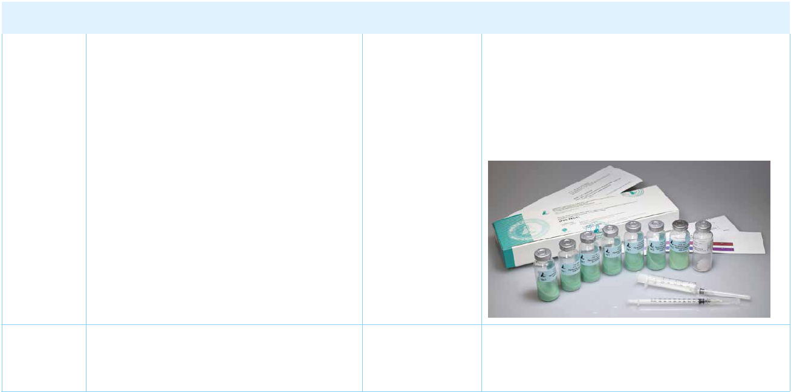

 | Набор питательных сред для |  | Для ускоренного определения
 |  |  | чувствительности M. Tuberculosis к
О137-К | диагностики XDR-туберкулеза (XDR-тест) | Набор
 |  |  | изониазиду, рифампицину, канамицину,
 | (1 тест в упаковке)
 |  |  | амикацину, капреомицину, офлоксацину

Питательные среды для культивирования и выделения возбудителей гнойных бактериальных менингитов, готовые к применению

Кат. № | Наименование | Форма выпуска | Описание
 |  |  | Для бактериологических
 |  |  | анализов в клинической
 |  |  | микробиологии с целью
 |  |  | культивирования и выделения
 |  |  | бактерий рода Haemophilus
 | Набор реагентов для
 | бактериологических исследований
О114-К | «Питательная среда для | Набор: 1 бутылка по 100 мл
 | культивирования и выделения | основы + 1 фл. РД + 1фл. СД
 | гемофильной палочки, готовая к
 | применению» (Гемофилус агар)

 |  | Набор: бутылки
 |  | стерильная ростовая добавка |  | Для бактериологических
 |  | (РД-ША) - 4 фл.
 |  |  |  | исследований в клинической
 | Набор реагентов для | селективная добавка для
 |  |  |  | микробиологии с целью
 | бактериологических исследований | выделения гемофильной
 |  |  |  | культивирования и выделения
 | «Питательная среда для выделения | палочки (СД-Г) -1 фл.
О115-К |  |  |  | бактерий Haemophilus
 | возбудителей гнойных бактериальных | селективная добавка для
 |  |  |  | influenzae, Streptococcus
 | менингитов, готовая к применению» | выделения пневмококков
 |  |  |  | pneumoniae, Neisseria
 | (Шоколадный агар) | (СД-П) - 1 фл.
 |  |  |  | meningitides из клинического
 |  | селективная добавка для
 |  |  |  | материала
 |  | выделения менингококков
 |  | (СД-М) - 1 фл.
 |  |  |  | Для бактериологических
 |  |  |  | исследований в клинической
 |  |  |  | микробиологии при анализе
 |  |  |  | клинического материала от
 | Набор реагентов для |  |  | бльных с подозрением на
 |  |  |  | бактериальный менингит и
 | бактериологических исследований
 |  |  |  | с другими заболеваниями
 | «Питательная среда для выделения | Набор: 1 банка по 250 г
 |  |  |  | инфекционной природы,
О152-К | возбудителей гнойных бактериальных | основы +5 фл. РД
 |  |  |  | вызываемыми бактериями
 | менингитов (ГБМ-агар)
 |  |  |  | Haemophilus meningitides,
 |  |  |  | Streptococcus pneumoniae,
 |  |  |  | Neisseria meningitides, а
 |  |  |  | таже для работы с чистыми
 |  |  |  | культурами H. influensae, S.
 |  |  |  | pneumoniae, N. meningitides
Питательные среды для бактерий рода Listeria
Кат. № | Наименование | Форма выпуска |  | Описание
 | Набор реагентов для
 | бактериологических исследований | Набор: 1 банка | Для выделения листерий из клинического
О71-К | «Питательный бульон для | по 250 г основы | материала и пищевых продуктов при
 | культивирования и выделения листерий» | +5 фл. СД | бактериологических исследованиях
 | (среда ПБЛ)
 | Набор реагентов для
 | бактериологических исследований | Набор: 1 банка | Для выделения листерий из клинического
О72-К | «Питательный агар для культивирования | по 250 г основы | материала и пищевых продуктов при их
 | и выделения листерий» | +5 фл. СД | бактериологическом исследовании
 | (среда ПАЛ)

Питательные среды для выявления сульфитредуцирующих клостридий

Кат. № | Наименование | Форма выпуска | Описание
 | Питательная среда для выявления |  | Для бактериологических исследований в
О77-К | клостридий по сульфитредуцирующему | Банка 250 г | санитарной и клинической микробиологии
 | признаку сухая (Сульфитный агар мод. 1) |  | с целью выявления сульфитредуцирующих
 | (агар 1,5 г/л) |  | клостридий в пищевых продуктах, воде,
 |  |  | почве, при микробиологической диагностике
 | Питательная среда для выявления
 |  |  | дисбактериоза кишечника. Отличаются
 | клостридий по сульфитредуцирующему
О78-К |  | Банка 250 г | концентраицей агара (г/л)6 1,5 (мод. 1), 7 )мод.
 | признаку сухая (Сульфитный агар мод. 2)
 |  |  | 2), 17,5 (мод. 3)
 | (агар 7,0±1 г/л)
 | Питательная среда для выявления
О79-К | клостридий по сульфитредуцирующему | Банка 250 г
 | признаку сухая (Сульфитный агар мод. 3)
 | (агар 17,5±2,5 г/л)
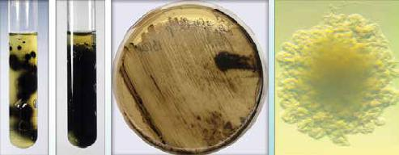

Питательные среды для САНИТАРНО-БАКТЕРИОЛОГИЧЕСКИХ исследований

Кат. № | Наименование | Форма выпуска | Описание
 |  |  | Для культивирования аэробных и
 |  |  | факультативных бактерий, а также
О198 | Триптон-соевый агар сухой | Банка 250 г | стрептококков, пневмококков, листерий,
 |  |  | нейссерий и др. Используется для обнаружения
 |  |  | и подсчеты E. сoli и колиформных бактерий
 |  |  | стандартным и экспресс-методом
 |  |  | Для определения общей бактериальной
 | Питательная среда для определения |  | обсеменённости
О146 | количества мезофильных аэробных | Банка 250 г | пищевых продуктов, фармацевтических
 | и факультативно-анаэробных |  | и косметических продуктов, воды, объектов
 | микроорганизмов сухая (КМАФАнМ) |  | окружающей
 |  |  | и производственной среды
 |  |  | Для предварительного неселективного
 | Питательная среда для |  | накопления бактерий и репарации сублетально
О145 | неселективного накопления бактерий | Банка 250 г | угнетенных клеток, в частности патогенных
 | сухая (Забуференная пептонная вода) |  | энтеробактерий. Область применения
 |  |  | - санитарная микробиология
 |  |  | Для селективного накопления сальмонелл
 | Питательная среда для накопления |  | из пищевых продуктов, объектов
О144 | сальмонелл сухая | Банка 250 г | окружающей среды и других материалов
 | (Селенитовый бульон) |  | с последующим высевом на дифференциально-
 |  |  | диагностические среды
 | Питательная среда для селективного |  | Для селективного накопления сальмонелл в
 |  |  | санитарной микробиологии с последующим
О199 | накопления сальмонелл сухая | Банка 250 г
 |  |  | высевом на дифференциально-
 | (Магниевая среда)
 |  |  | диагностические среды
 | Питательная среда для селективного |  | Для предварительного селективного
О141 | определения колиформных бактерий | Банка 250 г | определения колиформных бактерий и E.coli в
 | и E.coli сухая (ЕС-бульон) |  | воде, пищевых продуктах и других материалах
 | Питательная среда для селективного | Набор: Банка с | Для селективного выделения и идентификации
О147 | выделения и идентификации листерий | основой 250 г | листерий из пищевых продуктов и других
 | (ПАЛКАМ-агар) | + 4 фл СД | объектов
 | Селективный бульон для обогащения | Набор: Банка с | для селективного обогащения листерий при
О151 | листерий сухой | основой 250 г | исследованиях пищевых продуктов и объектов
 | (Бульон UVM) | + 4 фл СД | внешней среды
 |  |  | Для бактериологических исследований в
 |  |  | санитарной и клинической микробиологии
 | Питательная среда для выращивания |  | с целью выявления сульфитредуцирующих
 |  |  | клостридий в пищевых продуктах, воде,
О151 | дрожжевых и плесневых грибов сухая | Банка 250 г
 |  |  | почве, при микробиологической диагностике
 | (Агар Сабуро)
 |  |  | дисбактериоза кишечника. Отличаются
 |  |  | концентрацией агара (г/л)6 1,5 (мод. 1), 7 ) мод.
 |  |  | 2), 17,5 (мод. 3)

Кат. № | Наименование | Форма выпуска | Описание
 | Селективный питательный агар для
 | выделения и учета дрожжевых и |  | Для подсчета общего числа дрожжевых и
О156 | плесневых грибов с хлорамфениколом | Банка 250 г | плесневых грибов в продуктах питания и
 | сухой |  | других объектах
 | (Агар Сабуро с хлорамфениколом)
 | Питательная среда для выявления |  | Для бактериологических исследований в
 | и подсчета сульфитредуцирующих |  | санитарной микробиологии с целью выявления
О148 | бактерий, растущих в анаэробных | Банка 250 г | сульфитредуцирующих клостридий в пищевых
 | условиях (Железосульфитный агар |  | продуктах, воде, почве.
 | мод. 1) (агар 1,5 г/л)
 | Питательная среда для выявления
 | и подсчета сульфитредуцирующих
О149 | бактерий, растущих в анаэробных | Банка 250 г
 | условиях (Железосульфитный агар
 | мод. 2) (агар 7,0 +1,0 г/л)
 | Питательная среда для выявления
 | и подсчета сульфитредуцирующих
О150 | бактерий, растущих в анаэробных | Банка 250 г
 | условиях (Железосульфитный агар
 | мод. 3) (агар 17,5 +2,5 г/л)
 | Питательная среда для выделения, |  | Питательная среда для выделения, подсчета и
О140 | подсчета и культивирования | Банка 250 г | культивирования лактобацилл
 | лактобацилл сухая (MRS-агар мод. 1)
 | (твердая)
 | Питательная среда для выделения,
О113 | подсчета и культивирования
 | лактобацилл сухая (MRS-агар мод. 2) | Банка 250 г
 | (полужидкая)
 |  |  | Используется для приготовления среды
 |  |  | «Агар Байрд-Паркера», предназначенной для
О200 | Агар Байрд-Паркера сухой (основа) | Банка 250 г | выделения и учета коагулазоположительных
 |  |  | стафилококков в пищевых, фармацевтических
 |  |  | или косметических продуктах, экологических
 |  |  | пробах
 |  |  | Для селективного накопления сальмонелл
 | Питательная среда для селективного |  | из пищевых продуктов, объектов
О160 | накопления сальмонелл сухая | Банка 250 г | окружающей среды и других материалов с
 | (среда Мюллер-Кауфмана) |  | последующим высевом на дифференциально-
 |  |  | диагностические среды
 |  | Набор: Банка с | Для первичного и вторичного обогащения,
 | Селективный бульон для обогащения |  | выделения и подсчета Listeria spp. в пищевых
 |  | основой 250 г
О159 | листерий сухой |  | продуктах, кормах для животных и др.
 |  | + 5 фл СД
 | (Бульон Фрейзера) |  | объектов при санитарно-бактериологических
 |  | + 5 фл ИД
 |  |  | исследованиях
 | Сахарозо-лактозный агар с |  | Предназначен для выделения бактерий
 |  |  | Salmonella spp. (кроме S. typhi) из продуктов
О178 | бриллиантовым зеленым и феноловым | Банка 250 г
 |  |  | питания, кормов для животных и других
 | красным сухой (БФЛС- ГРМ агар)
 |  |  | объектов
 | Агар с бриллиантовым зеленым |  | Предназначен для выделения бактерий
О172 | и феноловым красным | Банка 250 г | Salmonella spp. (кроме S. typhi) из продуктов
 | (Агар Эделя-Кампельмахера) |  | питания, кормов для животных и других
 |  |  | объектов
 | Питательный агар для селективного |  | Для селективного выделения патогенных
О181 | выделения патогенных стафилококков | Банка 250 г | стафилококков из пищевых, фармацевтических
 | сухой (Маннит-солевой агар) |  | или косметических продуктов, экологических
 |  |  | проб и других объектов
 | Питательная среда для выявления
О103 | дрожжевых и плесневых грибов |  | Для выделения и культивирования дрожжевых
 | (бульон Сабуро, готовый к | Флакон 400 мл | и плесневых грибов
 | применения)
О183 | Питательная среда Бликфельдта мод.1 | Банка 250 г | Для выявления молочнокислых
 |  |  | микроорганизмов в пищевых продуктах и
О184 | Питательная среда Бликфельдта мод.2 | Банка 250 г | кормах для животных (мод. 1 и мод. 2) и их
 |  |  | подсчета (мод. 2), а также для выяснения
 |  |  | причин порчи продуктов
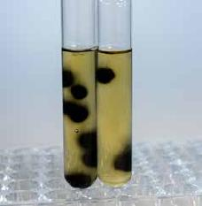
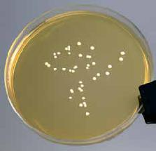

Кат. № | Наименование | Форма выпуска |  | Описание
 |  |  |  | Для выделения возбудителя
 | Питательная среда для выделения и |  |  | кампилобактериоза из инфицированного
О86 | культивирования кампилобактерий | Банка 250 г |  | материала и объектов внешней среды, а также
 | сухая (Кампилобакагар) |  |  | для культивирования музейных штаммов и
 |  |  |  | свежевыделенных культур.
 | Селективная добавка к |  |  | Добавка представляет собой смесь различных
О87 |  | 7 Флаконов |  | антибиотиков и состоит из 7 флаконов на 250 г
 | Кампилобакагару
 |  |  |  | среды.
 |  |  |  | Для выделения и культивирования гонококка
 | Питательная среда для выделения и |  |  | при исследовании инфицированного
 |  |  |  | материала от больных с воспалительными
О91 | культивирования гонококка сухая (ГНК | Банка 250 г
 |  |  |  | заболеваниями мочеполовых и других органов,
 | агар)
 |  |  |  | а также для культивирования музейных
 |  |  |  | штаммов.
 |  |  |  | Для идентификации энтеробактерий по их
 | Питательная среда для идентификации |  |  | способности утилизировать ацетат натрия в
О92 | энтеробактерий сухая (Ацетатный | Банка 250 г |  | качестве единственного источника углерода
 | агар) |  |  | при проведении бактериологических
 |  |  |  | исследований.
 | Питательный бульон для | Банка 250 г для |  | Для выделения листерий из клинического
О73 | культивирования и выделения | приготовления |  | материала и пищевых продуктов при
 | листерий (среда ПБЛ) | 7,4 л среды |  | бактериологических исследованиях.
 | Питательный агар для | Банка 250 г для |  | Для выделения листерий из клинического
О74 | культивирования и выделения | приготовления |  | материала и пищевых продуктов при их
 | листерий (среда ПАЛ) | 4,4 л среды |  | бактериологическом исследовании.
 | Питательная среда для |  |  | Для культивирования музейных штаммов и
О95 | культивирования легионелл сухая | Банка 250 | г
 |  |  |  | свежевыделенных чистых культур легионелл.
 | (Легионелбакагар)
 |  |  |  | Для культивирования дрожжевых и плесневых
О97 | Бульон Сабуро сухой | Банка 250 | г | грибов. Может использоваться для их
 |  |  |  | выделения при внесении селективных добавок.
О98 | Среда Блаурокка | Флакон 400 | мл | Для культивирования бифидобактерий и
 |  |  |  | выделения их из клинического материала.
 |  |  |  | Для выделения возбудителя синегнойной
 |  |  |  | инфекции Pseudomonas aeruginosa
 | Питательная среда для селективного |  |  | при проведении бактериологического
О177 | выделения псевдомонад сухая | Банка 250 | г | исследования клинического материала
 | (Цетримидный агар) |  |  | для диагностики in vitro с целью получения
 |  |  |  | дополнительной информации для
 |  |  |  | подтверждения диагноза.
 |  |  |  | Среда солевая, сухая, предназначенная
 | Бульон для выделения стафилококков |  |  | для приготовления жидких питательных
О182 |  | Банка 250 | г | сред, используемых с целью выделения
 | сухой (Солевой бульон)
 |  |  |  | стафилококков при микробиологическом
 |  |  |  | контроле
О185 | Среда Гисса сухая (ксилоза) | Банка 250 | г
О186 | Среда Гисса сухая (рамноза) | Банка 250 | г
О187 | Среда Гисса сухая (фруктоза) | Банка 250 | г
О188 | Среда Гисса сухая (арабиноза) | Банка 250 | г | Для бактериологических исследований в
О189 | Среда Гисса сухая (манноза) | Банка 250 | г | санитарной и клинической микробиологии
 |  |  |  | с целью идентификации энтеробактерий
О190 | Среда Гисса сухая (галактоза) | Банка 250 | г | по тесту ферментации одного из углеводов
 |  |  |  | (лактозы, глюкозы, сахарозы, мальтозы) или
 |  |  |  | многоатомного спирта (маннита).
О191 | Среда Гисса сухая (рафиноза) | Банка 250 | г
О192 | Среда Гисса сухая (сорбит) | Банка 250 | г
О193 | Среда Гисса сухая (мезоинозит) | Банка 250 | г
О194 | Среда Гисса сухая (дульцит) | Банка 250 | г

Готовые питательные среды для санитарно-бактериологических исследований в чашках Петри, Родека и флаконах
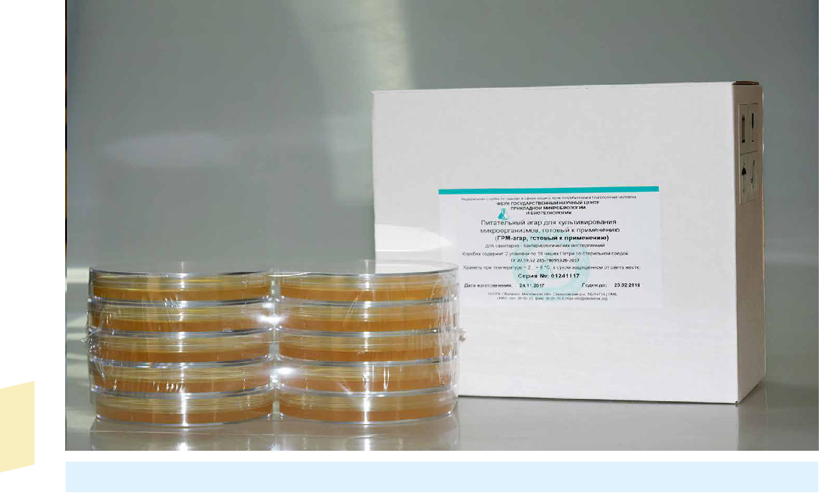

Кат. № | Наименование | Форма выпуска
О161 |  | Чашка Петри (100 шт)
О162 | Питательная среда № 1 ГРМ для выращивания бактерий | Чашка Родека (100 шт)
О196 |  | Флакон 250 мл
О163 |  | Чашка Петри (100 шт)
О164 | Питательная среда № 2 ГРМ (Сабуро) для выращивания грибов | Чашка Родека (100 шт)
О197 |  | Флакон 250 мл
О165 | Питательная среда № 9 ГРМ (для выявления пигмента пиоцианина) | Чашка Петри (100 шт)
О166 | Питательная среда № 10 ГРМ (для идентификации стафилококков) | Чашка Петри (100 шт)
О167 | Питательная среда для выделения и дифференциации патогенных | Чашка Петри (100 шт)
 | энтеробактерий (XLD-агар)
О168 | Питательная среда для выращивания дрожжевых и плесневых грибов (Агар | Чашка Петри (100 шт)
 | Сабуро)
О104 | Питательная среда для выращивания дрожжевых и плесневых грибов (Агар | Флакон 250 мл
 | Сабуро)
О169 | Питательный агар для селективного выделения патогенных стафилококков | Чашка Петри (100 шт)
 | (Маннит-солевой агар)
О170 | Питательный агар для культивирования микроорганизмов (ГРМ-агар) | Чашка Петри (100 шт)
О171 | Питательная среда для определения количества мезофильных аэробных и | Чашка Петри (100 шт)
 | факультативно-анаэробных микроорганизмов (КМАФАнМ)
О195 | Питательная среда для определения количества мезофильных аэробных и | Флакон 250 мл
 | факультативно-анаэробных микроорганизмов (КМАФАнМ)

Бульоны, перевары и компоненты питательных сред

Кат. № | Наименование | Описание
О99 | Питательный бульон для культивирования микроорганизмов (Мясо-пептонный бульон) | Флакон 0,4 л
О100 | Питательный агар для культивирования микроорганизмов (Мясо-пептонный агар) | Флакон 0,4 л
О101 | Бульон Хоттингера | Флакон 0,4 л
О102 | Агар Хоттингера | Флакон 0,4 л
О104 | Агар Сабуро | Флакон 0,4 л
О105 | Бульон сахарный | Флакон 0,4 л
О106 | Перевар Хоттингера | Флакон 0,4 л
О107 | Пептон Мартена | Флакон 0,4 л
О108 | Печеночный перевар | Флакон 0,4 л
О109 | Панкреатический гидролизат казеина (ПГК) | Банка 250 г
О110 | Солянокислотный гидролизат казеина (СГК) | Банка 250 г
О111 | Панкреатический гидролизат рыбной муки (ПГРМ) | Банка 250 г
О112 | Стимулятор роста гемофильных микроорганизмов (СРГМ) | Банка 200 г
О59 | Желчь крупного рогатого скота | Банка 200 г
О116 | Желчь очищенная сухая | Банка 200 г
О143 | Калий теллурит 2 % раствор | 10 фл×5 мл
О58 | Агар бактериологический | Банка 250 г
О60 | Экстракт пекарных дрожжей | Банка 250 г
О61 | Пептон ферментативный | Банка 250 г
О62 | Пептон мясной | Банка 250 г
О63 | Глюкоза (декстроза) | Банка 250 г
О64 | Лактоза | Банка 250 г
О65 | Сахароза | Банка 250 г
О66 | Мальтоза | Банка 250 г
О67 | Маннит | Банка 250 г
О68 | Мочевина | Банка 250 г
О69 | Уголь активный | Банка 250 г
О70 | Крахмал-индикатор растворимый | Банка 250 г

